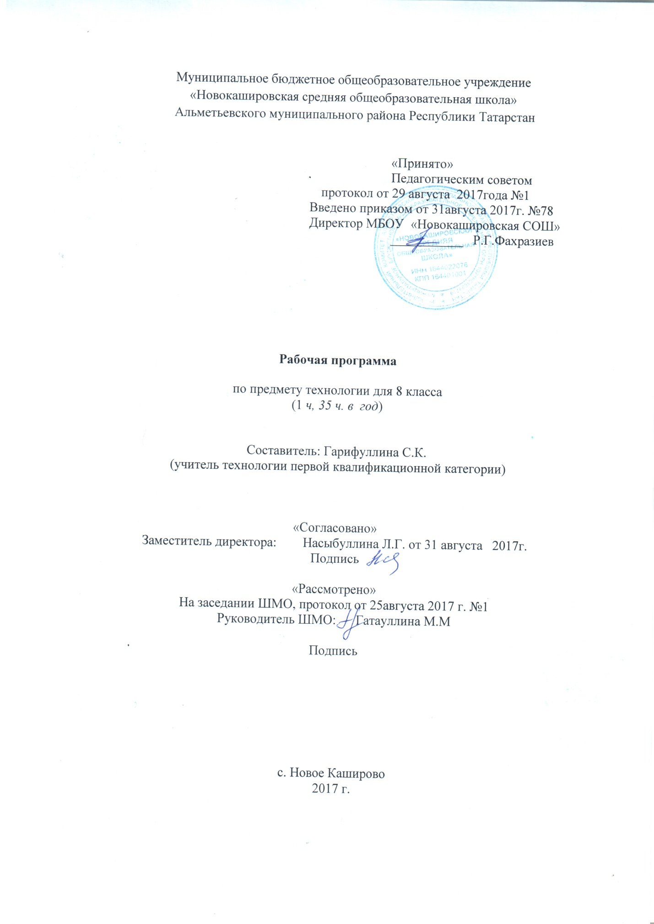

Требования к уровню подготовки обучающихся 8 класс
Общетехнологические, трудовые умения и способы деятельности
В результате изучения технологии ученик независимо от изучаемого раздела должен:
Знать/понимать основные технологические понятия; назначение и технологические свойства материалов; назначение и устройство применяемых ручных инструментов, приспособлений, машин и оборудования; виды, приемы и последовательность выполнения технологических операций, влияние различных технологий обработки материалов и получения продукции на окружающую среду и здоровье человека; профессии и специальности, связанные с обработкой материалов, созданием изделий из них, получением продукции.
Уметь рационально организовывать рабочее место; находить необходимую информацию в различных источниках, применять конструкторскую и технологическую документацию; составлять последовательность выполнения технологических операций для изготовления изделия или получения продукта; выбирать материалы, инструменты и оборудование для выполнения работ; выполнять технологические операции с использованием ручных инструментов, приспособлений, машин и оборудования; соблюдать требования безопасности труда и правила пользования ручными инструментами, машинами и оборудованием; осуществлять доступными средствами контроль качества изготавливаемого изделия (детали); находить и устранять допущенные дефекты; проводить разработку учебного проекта изготовления изделия или получения продукта с использованием освоенных технологий и доступных материалов; планировать работы с учетом имеющихся ресурсов и условий; распределять работу при коллективной деятельности.
Использовать приобретенные знания и умения в практической деятельности и повседневной жизни для: получения технико-технологических сведений из разнообразных источников информации; организации индивидуальной и коллективной трудовой деятельности; изготовления или ремонта изделий из различных материалов; создания изделий или получения продукта с использованием ручных инструментов, машин, оборудования и приспособлений; контроля качества выполняемых работ с применением мерительных, контрольных и разметочных инструментов; обеспечения безопасности труда; оценки затрат, необходимых для создания объекта или услуги; построения планов профессионального образования и трудоустройства.
Требования по разделам технологической подготовки
В результате изучения технологии ученик в зависимости от изучаемого раздела должен:
Создание изделий из текстильных и поделочных материалов

Знать/понимать назначение различных изделий ; виды рукоделия и декоративно-прикладного творчества, традиционных народных промыслов (художественная вышивка).
Уметь выбирать вид ткани для определенных видов рукоделия; выбирать модель изделия; выполнять не менее трех видов художественной вышивки; выполнять не менее трех видов рукоделия с текстильными и поделочными материалами.
Использовать приобретенные знания и умения в практической деятельности и повседневной жизни для: изготовления изделий из текстильных и поделочных материалов, оборудования и приспособлений, приборов влажно-тепловой и художественной обработки изделий и полуфабрикатов; выполнения различных видов художественного оформления изделий

Технологии ведения дома

(семейная экономика)
Знать/понимать значение домашней экономики, общие правила ведения домашнего хозяйства, составляющие семейного бюджета, возможности рационального использования средств и пути их увеличения, понимать - роль членов семьи в формировании семейного бюджета, экономическую взаимосвязь семьи, предприятий, государства и общества.
Уметь анализировать семейный бюджет, определять прожиточный минимум семьи, расходы на учащегося, анализировать рекламу потребительских товаров, осуществлять самоанализ своей семейной экономической деятельности.
Использовать приобретенные знания и умения в практической деятельности и повседневной жизни для: выбора жизненно важных потребностей; рационального использования семейного бюджета; анализа возможностей домашнего, местного хозяйства в удовлетворении потребностей людей.

Электротехнические работы
Знать/понимать назначение и виды устройств защиты бытовых электроустановок от перегрузки; правила безопасной эксплуатации бытовой техники; пути экономии электрической энергии в быту.
Уметь объяснять работу простых электрических устройств по их принципиальным или функциональным схемам; рассчитывать стоимость потребляемой электрической энергии; включать в электрическую цепь маломощный двигатель с напряжением до 42 В.
Использовать приобретенные знания и умения в практической деятельности и повседневной жизни для: безопасной эксплуатации электротехнических и электробытовых приборов; оценивания возможности подключения различных потребителей электрической энергии к квартирной проводке и определение нагрузки сети при их одновременном использовании; осуществления сборки электрических цепей простых электротехнических устройств по схемам.

Современное производство и профессиональное образование

Знать/понимать сферы современного производства; разделение труда на производстве; понятие о специальности и квалификации работника; факторы, влияющие на уровень оплаты труда; пути получения профессионального образования; необходимость учета требований к качествам личности при выборе профессии.
Уметь находить информацию о региональных учреждениях профессионального образования, путях получения профессионального образования и трудоустройства; сопоставлять свои способности и возможности с требованиями профессии.
Использовать приобретенные знания и умения в практической деятельности и повседневной жизни для: построения планов профессиональной карьеры, выбора пути продолжения образования или трудоустройства.

Содержание программы учебного предмета
8 класс
Название раздела | Краткое содержание | Кол-во часов
1. Вводный урок | Теоретические сведения. Цель и задачи изучения предмета «Технология» в 8 классе. Содержание предмета. Организация учебного процесса в текущем году. Санитарно-гигиенические требования при работе в школьных мастерских. Организация рабочего места. Соблюдение правил безопасного труда при использовании инструментов, механизмов и машин.  Практические работы. Знакомство с содержанием и последовательностью изучения предмета «Технология» в 8 классе. Знакомство с библиотечкой кабинета, электронными средствами обучения.  Объекты труда. Учебник «Технология» для 8 класса, библиотечка кабинета. Электронные средства обучения. | 1
2. Создание изделий из текстильных и поделочных материалов | Декоративно-прикладное творчество Рукоделие. Вязание на спицах  Теоретические сведения. Традиционные виды рукоделия и декоративно-прикладного творчества, народные промыслы России. Региональные виды декоративно-прикладного творчества (ремесел). Природа творчества. Традиционные виды рукоделия и декоративно-прикладного творчества, народные промыслы России. Художественное творчество. История и современность народных художественных промыслов: Материалы инструменты для вязания крючком. Организация рабочего места. Подготовка к работе материалов, бывших в употреблении. Положение крючка в руке. Основные виды петель и приемы их выполнения начальная и воздушная петли; цепочка из воздушных петель; соединительный столбик; столбик без накида; Столбик с одним, двумя, тремя накидами. Условные обозначения петель. Схемы для вязания. Применение ПЭВМ для получения схем.  Вязание полотна рядами. Основные способы вязания петель: по обе стенки петли; под переднюю стенку; под заднюю стенку. Плотность вязания. Закрепление вязания. Плотное и ажурное вязание по кругу.  Искусство ручного ткачества. Материалы, применяемые для изготовления ковров и гобеленов. Правила безопасной работы. Оборудование для ручного ткачества. Основные приемы для ручного ткачества, цвет, орнамент в ковровой композиции.  Технология создания декоративного вязаного изделия или ткацкого изделия. Этапы работы над творческим заданием. Способы окончательной обработки декоративного изделия.  Проектирование полезных изделий с использованием текстильных или поделочных материалов. Оценка материальных затрат и качества изделия.  Профессии, связанные с обработкой конструкционных и поделочных материалов.  Практические работы. Освоение приемов вязания крючком. Изготовление схем и рисунков для вязания вручную и / или с помощью ПЭВМ. Создание идеи (замысла) для выполнения творческого задания. Выполнение эскиза модели авторского декоративного изделия вручную и / или с помощью ПЭВМ, либо выбор моделей из банка идей. Изготовление декоративного изделия. Окончательная обработка изделия.  Объекты труда. Образцы вязок. Образцы ткачества. Вязание крючком изделия: подкладка под горячее, прихватка, салфетка, топик. Тканые панно, полотенце, сумочка, очечник  и. | 8
3. Проектирование и изготовление изделий | Теоретические сведения. Проектирование полезных изделий или услуги. Составляющие проектирования. Выбор темы проекта. Проектирование образцов будущего изделия. Выбор материалов по соответствующим критериям. Дизайн-спецификация и дизайн-анализ проектируемого изделия. Разработка чертежа изделия. Планирование процесса создания изделия. Корректировка плана выполнения проекта в соответствии с проведенным анализом правильности выбранных решений. Оценка стоимости готового изделия. Выполнение проекта. Оценка материальных затрат и качества изделия. Расчет примерных затрат и возможной прибыли в соответствии с ценами местного рынка и покупательной способностью населения. Выбор путей продвижения продукта труда на рынок. Защита проекта.  Практические работы. Выдвижение идей для выполнения учебного проекта. Анализ моделей-аналогов из банка идей. Выбор модели проектного изделия. Выполнение творческого проекта.  Объекты труда. Творческие проекты, например: разработка плаката по электробезопасности; панно в технике вышивки гладью; теплица на подоконнике; набор игрушек и др. | 9
4. Технология ведения дома | Семейная экономика (8 часов)  Теоретические сведения. Понятие «семья». Роль семьи в государстве. Основные функции семьи. Семейная экономика как наука, ее задачи. Виды доходов и расходов семьи. Источники доходов школьников. Анализ бюджета семьи. Рациональное планирование расходов на основе актуальных потребностей семьи. Понятия «предпринимательская деятельность», «личное предпринимательство», «прибыль», «лицензия», «патент». Формы семейного предпринимательства, факторы, влияющие на них. Оценка возможностей предпринимательской деятельности для пополнения семейного бюджета. Выбор возможного объекта или услуги для предпринимательской деятельности на основе анализа рыка и потребностей местного населения товарах и услугах.  Понятие «потребность». Потребности функциональные, ложные, материальные, духовные, физиологические, социальные. Потребности в безопасности и самореализации. Пирамида потребностей. Уровень благосостояния семьи. Ориентация на рынке товаров и услуг: анализ потребительских качеств товара, выбор способа совершения покупки. Права потребителя и их защита. Классификация покупок. Анализ необходимости покупки. Потребительский портрет вещи. Правила покупки.  Понятие «информация о товарах». Источники информации о товарах и услугах. Понятие «сертификация». Задачи сертификации. Виды сертификатов.  Понятие «маркировка», «этикетка», «вкладыш». Виды торговых знаков. Штриховое кодирование и его функции. Информация, заложенная в штрихкоде.  Понятие «доход», «расход», «бюджет семьи». Виды и структура семейного бюджета. Виды доходов и расходов семьи.  Понятие «культура питания». Сбалансированное, рациональное питание. Правила покупки продуктов питания. Учет потребления продуктов питания в семье, домашняя расходная книга.  Способы сбережения денежных средств. Личный бюджет школьников. Учетная книга школьника.  Приусадебный участок. Его влияние на семейный бюджет. Варианты использования приусадебного участка в целях предпринимательства. Правила расчета стоимости продукции садового участка.  Оценка возможностей предпринимательской деятельности для пополнения семейного бюджета. Выбор возможного объекта или услуги для предпринимательской деятельности на основе анализа рыка и потребностей местного населения товарах и услугах. Проектирование изделия или услуги. Расчет примерных затрат и возможной прибыли в соответствии с ценами местного рынка и покупательной способностью населения. Выбор путей продвижения продукта труда на рынок.  Практические работы. Определение видов расходов семьи. Составление перечня товаров и услуг – источников доходов школьников. Расчет затрат на приобретение необходимых для учащегося 8 класса вещей. Определение положительных и отрицательных потребительских качеств вещей.  Анализ сертификата соответствия на купленный товар. Разработка этикетки на предполагаемый товар. Определение по штрихкоду страны-изготовителя. Сравнение предметов по различным признакам. Составление списка расходов семьи. Разработка проекта снижения затрат на оплату коммунальных услуг.  Оценка затрат на питание семьи на неделю. Определение пути снижения затрат на питание.  Составление бухгалтерской книги расходов питания школьника.  Расчет площади для выращивания садово-огородных культур, необходимых семье. Расчет прибыли от реализации урожая. Расчет стоимости продукции садового участка  Объекты труда. Сертификат соответствия на товар. Этикетка на товар. Список расходов семьи. Проект снижения затрат на оплату коммунальных услуг. Бухгалтерская книга расходов школьника. | 8
5. Электротехни-ческие работы | Теоретические сведения. Организация рабочего места, использование инструментов и приспособлений для выполнения электромонтажных работ. Применение индивидуальных средств защиты при выполнении электротехнических работ. Соблюдение правил электробезопасности, правил эксплуатации бытовых электроприборов.  Виды источников и потребителей электрической энергии. Применение различных видов электротехнических материалов и изделий в приборах и устройствах.  Применение условных графических обозначений элементов электрических цепей для чтения и составления электрических схем.  Сборка моделей электроосветительных приборов и проверка их работы с использованием электроизмерительных приборов. Подключение к источнику тока коллекторного электродвигателя и управление скоростью его вращения.  Подключение типовых аппаратов защиты электрических цепей и бытовых потребителей электрической энергии. Принципы работы и использование типовых средств управления и защиты. Подбор бытовых приборов по их мощности. Определение расхода и стоимости потребляемой энергии. Пути экономии электрической энергии.  Влияние электротехнических и электронных приборов на окружающую среду и здоровье человека.  Профессии, связанные с производством, эксплуатацией и обслуживанием электротехнических и электронных устройств.  Практические работы. Изучение элементов электрической цепи, их условного обозначения, комплектующей арматуры.  Определение по параметрам электросчетчика максимально допустимой мощности квартирной электросети. Вычисление суточного расхода электроэнергии квартиры и расчет ее стоимости.  Сборка моделей простых электронных устройств из промышленных деталей и деталей конструктора по схеме; проверка их функционирования.  Проектирование полезных изделий с использованием радиодеталей, электротехнических и электронных элементов и устройств.  Объекты труда. Комплектующая арматура. Электросчетчик. Электроконструктор. Электропровода. Изоляционные материалы. Электромагнит. Электроутюг. Биметаллическая пластинка. Термореле. Электродвигатель. | 4
6. Современное производство и профессиональное образование | 6.1. Сферы производства и разделение труда (2 час)  Теоретические сведения. Сферы современного производства. Основные составляющие производства. Разделение труда на производстве. Влияние техники и технологий на виды и содержание труда. Приоритетные направления развития техники и технологий. Понятие о специальности и квалификации работника. Факторы, влияющие на уровень оплаты труда.  Практические работы. Анализ структуры предприятия легкой промышленности. Анализ профессионального деления работников предприятия. Ознакомление с деятельностью производственного предприятия или предприятия сервиса.  Объекты труда. Устав предприятия. Данные о кадровом составе предприятия и уровне квалификации работников.  6.2. Пути получения профессионального образования (3 час)  Теоретические сведения. Роль профессии в жизни человека. Виды массовых профессий сферы производства и сервиса. Пути получения профессионального образования. Виды учреждений профессионального образования. Региональный рынок труда и образовательных услуг. Учет качеств личности при выборе профессии. Поиск информации о путях получения профессионального образования и трудоустройства. Возможности построения карьеры в профессиональной деятельности.  Практические работы. Знакомство с профессиями работников, занятых в легкой и пищевой промышленности. Анализ предложений работодателей на региональном рынке труда. Поиск информации о возможностях получения профессионального образования. Диагностика склонностей и качеств личности. Построение планов профессионального образования и трудоустройства.  Объекты труда. Единый тарифно-квалификационный справочник, справочники по трудоустройству, справочники по учебным заведениям, сборники диагностических тестов, компьютер, сеть Интернет. | 5
35ч

Календарно-тематическое планирование 8 класс
УМК: Технология 8 класс. Под редакцией В.Д. Симоненко, М.:Вентана-Граф, 2010
№ | Изучаемый раздел, тема урока | Кол-во часов | Календарные сроки
№ | Изучаемый раздел, тема урока | Кол-во часов | План | Факт.
1 | 2 | 3 | 4 | 5
1 | Вводный урок. Вводный инструктаж на рабочем месте. Техника безопасности | 1 | 4.09
Электротехнические работы – 4 часа
2 | Электрический ток и его использование. Принципиальные и монтажные электрические схемы. Потребители и источники электроэнергии. Электроизмерительные приборы | 1 | 11.09
3 | Изучение элементов электрической цепи, их условного обозначения, комплектующей арматуры | 1 | 18.09
4 | Электрические провода. Монтаж электрической цепи  Вычисление суточного расхода электроэнергии квартиры и расчет ее стоимости | 1 | 25.09
5 | Электроосветительные приборы. Бытовые электронагревательные приборы | 1 | 2.10
Технология ведения дома– 8 часов. Семейная экономика
6 | Семейная экономика как наука и ее задачи | 1 | 9.10
7 | Потребности семьи | 1 | 16.10 | 16.10
8 | Информация о товарах. Ориентация на рынке товаров и услуг: анализ потребительских качеств товара, выбор способа совершения покупки. Права потребителя и их защита | 1 | 23.10
9 | Доходная и расходная части бюджета Анализ бюджета семьи. | 1 | 6.11
10 | Расходы на питание | 1 | 13.11
11 | Сбережения. Личный бюджет | 1 | 20.11
12 | Предпринимательство в семье. Оценка возможностей предпринимательской деятельности для пополнения семейного бюджета. Выбор возможного объекта или услуги для предпринимательской деятельности на основе анализа рыка и потребностей местного населения товарах и услугах | 1 | 27.11
13 | Экономика приусадебного участка Рациональное планирование расходов на основе актуальных потребностей семьи | 1 | 4.12
Современное производство и профессиональное образование – 5 часов
14 | Сферы и отрасли современного производства | 1 | 11.12
15 | Профессия, специальность, квалификация | 1 | 18.12
16 | Профессии сферы производства и сервиса | 1 | 8.01
17 | Профессиональные качества личности и их диагностика | 1 | 15.01
18 | Приоритетные направления развития, пути профессионального образования | 1 | 22.01
Создание изделий из текстильных и поделочных материалов – 8 часов  Декоративно-прикладное творчество |  |  |  |  |  |  | 29.01
19 | Традиционные виды рукоделия и декоративно-прикладного творчества, народные промыслы России. Виды поделочных материалов и их свойства.  Вязание на спицах и мода. Материалы и инструменты | 1 | 29.01
20 | Подбор спиц в зависимости от толщины нити. Набор петель для вязания спицами | 1 | 5.02
21 | Лицевые и изнаночные петли и их условное обозначение на схемах вязания | 1 | 12.02
22 | Швы "узелки" и "рококо" | 1 | 19.02
23 | Виды и правила построения орнаментов. Орнамент в вязанных изделиях. | 1 | 26.02
24 | Цвет в художественном оформлении вязанных изделий | 1 | 5.03
25 | Основной принцип художественно-прикладного конструирования .Профессии, связанные с обработкой поделочных материалов | 1 | 12.03
26 | Эстетические и эргономические требования к изделию. Выполнение образцов и изделий в технике вязания на спицах | 1 | 19.03
Проектирование и изготовление изделий – 9 часов
27 | Творческий проект. Проектирование полезных изделий | 1 | 9.04
28 | Последовательность проектирования | 1 | 16.04
29 | Методы решения творческих задач | 1 | 23.04
30 | Расчет себестоимости изделия. Оценка материальных затрат и возможной прибыли | 1 | 30.04
31 | Технология изготовления изделия. Изготовление изделия | 1 | 7.05
32 | Требования к качеству готового изделия. Оценка качества изделия | 1 | 1405
33 | Реклама изделия. Выбор путей продвижения продукта труда на рынок | 1 | 21.05
34-35 | Защита проекта | 2 | 27.05
 |  |  | 28.05
 | Итого: | 35

